Муниципальное дошкольное образовательное учреждение
Белогорский детский сад
«Снежинка»

«Методы ранней социализации детей дошкольного возраста через гендерное воспитание»

Методическое пособие

Автор-составитель
Бородина Евгения Викторовна,
Воспитатель

Белогорск 2019г

Содержание
Введение. . . . . . . . . . . . . . . . . . . . . . . . . . . . . . . . . . . . . . . . . . . . . . . . . 3
Условия необходимые для развития гендерных установок . . . . . . . . . . . . . . . 7
Заключение . . . . . . . . . . . . . . . . . . . . . . . . . . . . . . . . . . . . . . . . . . . . . . . . . . . . . . 12
Список литературы . . . . . . . . . . . . . . . . . . . . . . . . . . . . . . . . . . . . . . . . . . . . . . . .13
Приложения
Приложение 1. Конспект занятия по познавательному развитию. . . . . . . . . . 14
Приложение 2. Анкета для родителей . . . . . . . . . . . . . . . . . . . . . . . . . . . . . . .. 17
Приложение 3. Памятка для родителей . . . . . . . . . . . . . . . . . . . . . . . . . . . . . . 18
Приложение 4. Акция «Семейное гнёздышко» . . . . . . . . . . . . . . . . . . . . . . . . 19
Приложение 5. Фотоотчёт . . . . . . . . . . . . . . . . . . . . . . . . . . . . . . . . . . . . . . . . . .20
Приложение 6. Конспект занятия по ручному труду . . . . . . . . . . . . . . . . . . . . 26

Введение

Значение периода дошкольного детства неоценимо в целом для развития личности человека. Все важнейшие качества личности, и задатки и способности формируются именно в этом возрасте.
В дошкольном возрасте идёт интенсивный процесс становления самосознания ребёнка, важным компонентом которого является осознание себя как представителя определённого пола.
По мнению И.С.Клециной, процесс гендерной социализации – это процесс усвоения норм, правил поведения, установок в соответствии с культурными представлениями о роли, положении мужчины и женщины в обществе, который начинается с момента рождения ребёнка, когда родители начинают обучать его гендерной роли, и длится всю жизнь.
Проблема гендерного воспитания начала приобретать актуальность в настоящее время, всё больше педагогов и психологов стали задумываться о необходимости дифференцированного подхода к воспитанию девочек и мальчиков, начиная уже с дошкольного возраста.
Социальные изменения в современном обществе привели к разрушению традиционных стереотипов мужского и женского поведения. Демократизация отношений полов повлекла смешение половых ролей, феминизацию мужчин и омужесвление женщин. На фоне этих изменений меняются и внутренние психологические позиции детей, их сознание.
Серьёзные психологические исследования на эту тему ведутся с начала века(И.С.Кон).Первыми в нашей стране на эту проблему обратили внимание, физиологи. В исследовании Т.П.Хризман показано, что у девочек и мальчиков дошкольного возраста «ранняя стратегия мозга», их эмоции имеют разную генетическую основу. Девочки чаще и ярче выражают сочувствие человеку, у них выше сопротивляемость к стрессовым ситуациям, гибкость в адаптации к новым условиям.
Наблюдая за детьми, мы заметили, что многие девочки лишены скромности, нежности, терпения, не умеют мирно разрешать конфликтные ситуации. Мальчики же, наоборот, не умеют постоять за себя, слабы физически, лишены выносливости и эмоциональной устойчивости, у них отсутствует культура поведения по отношению к девочкам.
Современная система воспитания не отводит места для социализации мальчиков и девочек, а в программно-методическом обеспечении дошкольных образовательных учреждений гендерные особенности не учитываются. В результате этого содержание и образование ориентировано на возрастные и психологические особенности детей, а не на особенности мальчиков и девочек.
Особенно заметны различия девочек и мальчиков дошкольного возраста в игровой деятельности. Учёные отмечают разное содержание и игровые стили, которые часто не могут быть реализованы детьми в силу того, что воспитателям-женщинам ближе тихие игры девочек на семейно бытовые темы. Шумные, наполненные движением игры мальчиков вызывают у воспитателей раздражение. В результате мальчики лишены истинно « мужских игр», что отрицательно сказывается на их личностном развитии. При совместном воспитании мальчиков и девочек очень важной педагогической задачей является преодоление разобщённости между ними и организация совместных игр, в процессе которых дети могли бы действовать сообща, но в соответствии с гендерными особенностями.
Всё это и определило содержание работы по дифференцированному подходу к воспитанию мальчиков и девочек в разных видах деятельности.
Воспитание полоролевой культуры детей неразрывно связано с приоритетным направлением нашего ДОУ – социально - личностное направление развития воспитанников.
Социальное осознанное гендерное воспитание необходимо начинать с детского сада, с момента, когда ребёнок начинает различать пол. От того, на сколько успешно проходит процесс половой социализации, зависит формирование личности, а именно: уверенность в себе, определённость личностных установок, и в конечном счёте, эффективность общения с людьми и благополучие отношений в семье.
Педагогами нашего ДОУ разработана программа « Аспекты гендерного воспитания дошкольников в условиях детского сада».
Цель работы по гендерному воспитанию дошкольников видим в следующем: способствование благоприятному протеканию процесса полоролевой социализации мальчиков и девочек дошкольного возраста.
Соответственно вытекающие отсюда задачи:
1.Овладевать культурой в сфере взаимоотношения полов.
2. Формировать адекватной полу модели поведения.
3. Воспитывать правильное понимание роли мужчины и женщины в обществе.
Осуществляя работу с детьми по гендерному воспитанию, используем программу И.П.Шелухиной « Девочки и мальчики», рабочую программу ДОУ.
Для благоприятного протекания процесса полоролевой социализации дошкольников используем разнообразные формы работы: специальные занятия, игры, инсценировки, режимные моменты.
Для реализации задач по гендерному воспитанию детей используем методы и приёмы, эффективно влияющие на мотивационную, эмоциональную и нравственную сферу ребёнка:
- словесные (беседы, рассказы по заявленной теме, чтение произведений художественной литературы, разучивание пословиц и поговорок о семье, здоровье, дружбе, образовании, дидактические игры, сюжетно-ролевые игры, праздники и развлечения);
- наглядные (организация выставок, составление генеалогического древа, оформление стенда по гендерному воспитанию в детском саду, личный пример взрослых);
- практические( создание развивающей среды, обеспечивающей развитие интереса и любознательности с учётом возрастных и психофизиологических особенностей ребёнка-дошкольника).
Одним из основных средств развития личности ребёнка, источником его индивидуальных знаний и социального опыта является предметно- развивающая среда. Она не только обеспечивает разные виды активности дошкольников (физической, игровой, умственной), но и является основой его самостоятельной деятельности с учётом гендерных особенностей. Роль взрослого в данном случае состоит в том, чтобы открыть перед мальчиками и девочками весь спектр возможностей среды и направить их усилия на использование отдельных элементов её с учётом гендерных и индивидуальных особенностей и потребностей каждого ребёнка.

Условия необходимые для воспитания гендерных установок
На начальном этапе формирования гендерной устойчивости мы использовали маркеры гендерных различий: полотенца разных цветов, постельное бельё, метки на шкафах для одежды. Это необходимый элемент для визуального подтверждения своего гендера. Всё это помогает детям соотносить себя в соответствии со своим полом. Для мальчиков установили спортивный комплекс, подобрали различные виды конструкторов: «Лего», «Юный техник», « Конструктор», « Строим дом». Подготовили атрибуты к сюжетно- ролевым играм: « Гараж», « Стройка», « Космонавты». Всё это способствует воспитанию в мальчиках мужественности, смелости, выносливости.
Девочкам для игр требуется небольшое пространство, поэтому всё необходимое находится рядом. Девочки чаще в играх осваивают роль мамы, поэтому у нас есть кукольный уголок, уголок ряженья. Изготовлены атрибуты к играм: «Салон красоты», « Дочки-матери», « Скорая помощь». Через эти игры у девочек формируются такие качества личности как отзывчивость, доброта, аккуратность.
Игру в жизни детей трудно переоценить. Именно в игре ребёнок тренирует социальные проявления будущей взрослой жизни.
Для того, чтобы игра стала эффективным средством гендерного воспитания, осуществляем руководство ролевой игрой с учётом особенностей мальчиков и девочек. По инициативе детей и с помощью педагога развёртываем сюжетно-ролевые игры героической тематики: «Пограничная застава», «Маленькие рыцари», « Азбука дорожного движения».
Важная роль в развитии игровой деятельности принадлежит конструированию из крупного строительного материала. Это может быть большая машина, самолёт, пароход, вагон поезда. При этом важным условием для детей с учётом их гендерных особенностей является то, что мальчикам может быть поручена «тяжёлая» работа: « подвезти» материал на машинах, установить основные крупные детали.
Большое значение для гендерного воспитания имеет ознакомление детей с художественной литературой. Из сказок, произведений на основе былин, рассказов о защитниках Отечества и о мужественных поступках людей в мирное время дети узнают о таких качествах мужественности, как смелость, стойкость, ответственность, готовность помочь слабым, рыцарство, присущих не только взрослым мужчинам, но и мальчикам. С помощью сказок, стихов и рассказов формируются представления о заботливости, миролюбии, терпимости к недостаткам других. В книжном уголке мы сделали подборку книг, иллюстраций, фотографий по темам: « Моя семья», «Моя малая Родина», « Все работы хороши - выбирай на вкус».
Познавательная деятельность направлена на обеспечение детей знаниями о представителях двух противоположных полов, профессиональной деятельности мужчин и женщин, семейно-бытовой культуре, обычаях и традициях народного воспитания. Специально организованные виды деятельности выступают в виде этических индивидуальных и совместных бесед, как с девочками, так и с мальчиками: « Мальчики защитники слабых», « Девочки - будущие мамы», « Мальчики и девочки - такие разные и такие похожие». Создаём игровые ситуации когда, мальчики проявляют мужественность (помогают девочкам носить тяжёлые предметы, защищают девочек), а девочки - женственность (учатся сервировать стол, нежно и ласково обращаются с куклами-детками, наводят в доме красоту и порядок), при этом поощряем желание мальчиков помогать девочкам « ухаживать за домом, ходить в магазин, мыть посуду».
Целесообразным считаем проведение бесед в форме «секретных совещаний», « разговора по душам» о ласковых и сильных руках, о красоте и пользе труда народных мастеров и мастериц сопровождая рассматриванием иллюстраций и репродукциями картин художников.
На занятиях по изобразительной деятельности создаём условия для того, чтобы девочки и мальчики могли выразить то, что для каждого из них интересно или эмоционально значимо. Тематика детских рисунков обусловлена многими факторами. Один из них - принадлежность ребёнка к определённому полу. Мальчики рисуют строительство домов и городов, дороги с мчащимися автомобилями, самолёты. Девочки тяготеют к женским ролям, рисуют хорошеньких девочек и принцесс, цветы, сады. При отборе содержания для обучения детей на занятиях рисованием, лепкой, аппликацией учитываем , что кисть руки мальчика в своём развитии отстаёт от кисти девочки на 1,5 года. Поэтому мальчикам чаще предлагаем игры на развитие мелкой моторики: металлические конструкторы, игры с использованием болтов, шурупов, гаек.
На музыкальных занятиях обращаем внимание на красоту и правильность исполнения характерных танцевальных движений, поощряем девочек за грациозность, мальчиков за ритмичность и правильность. Производим подбор танцевальных номеров для праздничных утренников: « бравые солдаты», « матросский танец»- для мальчиков, « танец с зонтиками», « танец снежинок»- для девочек.
Полоролевое воспитание осуществляем и в трудовой деятельности, формируем у детей определённые трудовые навыки и умения. При участии взрослого мальчиков учим выполнять посильную физическую работу (расставить столы к занятию, подготовить спортивный инвентарь, принести воды для полива цветов и так далее). И пусть это будет не столь тяжёлая ноша, но ребёнок должен почувствовать нагрузку. Тогда его труд будет не игрой в помощь, а помощью реальной. Девочек обучаем шитью, сервировке стола, привлекаем к оформлению интерьера, оказании помощи малышам. Одно и то же трудовое задание (привести участок в порядок) дифференцируем для мальчиков и девочек, чтобы оно стало привлекательным для тех и других: девочки сгребают опавшие листья, накладывают их в носилки, а мальчики уносят его в установленное место, высыпают.
Но кроме полученных представлений, приобретённых навыков и умений у детей формируется необходимая мотивация, когда присвоенные эталоны мужского и женского поведения становятся внутренними регуляторами. Поэтому так важны воздействия взрослого на эмоциональную сферу ребёнка, одобрение и положительная оценка его социально-ценного полоролевого поведения. Девочки крайне чувствительны к интонациям, к форме оценки, её публичности. Для них важно, чтобы ими восхищались в присутствии других детей, родителей. Для мальчиков наиболее значимым является указание на то, что он добился результата в чём-то конкретном: научился здороваться, чистить зубы, конструировать. Каждый приобретённый навык позволяет ему гордиться собой и стремиться к новым достижениям.
Осуществление работы по гендерному воспитанию детей подкрепляется тесной связью с семьёй. Взаимоотношения с родителями строятся на основе сотрудничества и совместных действий.
В наши дни родительская семья по-прежнему остаётся важнейшим институтом социализации дошкольников, ей принадлежит ведущая роль в личностном развитии детей дошкольного возраста.
В результате анкетирования родителей нами было установлено, что 75% родителей не знают, что такое гендерное воспитание и как осуществлять процесс воспитания ребёнка с учётом данного подхода. И только единицы имеют представление, о том, как осуществлять гендерное воспитание дошкольников.
Для повышения компетентности родителей в вопросах гендерного воспитания проведены: консультации в форме круглого стола « О воспитании девочек и мальчиков в русских традициях», « Пол или гендер?». Родителям было предложено познакомиться с элементами русского фольклора для мальчиков и девочек « Посиделки». На «Неделе профессий» прошли встречи с родителями, и дети познакомились с профессиями
учителя, врача, шофёра, пожарного. Проведены акции: «Семейное гнёздышко», « Водитель будь осторожен», « Дети цветы жизни».
С целью изучения гендерных установок у детей проведено анкетирование. Проанализировав результаты, нами сделаны выводы о полоролевых представлениях и предпочтениях дошкольников: выросла культура поведения и общения детей, мальчики стали более внимательными по отношению к девочкам, а девочки - доброжелательными по отношению к мальчикам.

Заключение
Специфика процесса гендерной социализации ребёнка позволяет считать правомерной работу по половому воспитанию уже в дошкольном возрасте, требует продолжения и на других этапах развития ребёнка. Организация полоролевого воспитания должна осуществляться в аспекте целостной педагогической системы, не допускающей недооценку какого либо из её компонентов. Наработанный опыт будет углубляться, и совершенствоваться в дальнейшем.

Список литературы

- Велиева, И. Диагностика в ДОУ: гендерный подход [Текст] // Обруч. – 2009. - № 3. – С. 4-5
- Доронова, Т.Н. Пол или гендер [Текст] // Обруч. – 2009. - № 3. – С. – 3
- Дусказиева, Ж.Т. Гендерная психология [Текст] / Ж.Т. Дусказиева. – Красноярск ГОУВПО, 2010. – С. 5-6; 32-33
- Лыкова, И.А., Касаткина, И.Е., Пеганова, С.Н. Играют мальчики [Текст] / И.А. Лыкова, И.Е.Касаткина, С.Н. Пеганова. – М.: Цветной мир, 2013. – С. 5-18
- Лыкова, И.А., Касаткина, И.Е., Пеганова, С.Н. Играют девочки [Текст] / И.А. Лыкова, И.Е.Касаткина, С.Н. Пеганова. – М.: Цветной мир, 2013. – С. 5-18
- Мерзлякова, Т. Чисто мужское воспитание [Текст] // Обруч. – 2009. - № 3. – С. 6-7
- Фёдорова, Т., Примак, О. Сюрприз для девочек [Текст] // Обруч. – 2009. - № 3. – С. 8-10
- Шелухина, И.П. Мальчики и девочки [Текст] / И.П. Шелухина. – М.: Сфера, 2010. – 185 с.

Приложение 1

Конспект познавательного занятия
«Солнышко в гостях у ребят»
(вторая младшая группа)
Задачи:
Образовательные:
- Формировать представление о теле и организме человека.
- Учить правильно называть части тела и функцию, какую они выполняют.
- Закреплять понимание различий между полами по внешнему облику.
- Учить правильно называть предметы одежды, дифференцировать мужскую и женскую одежду.
Развивающие:
- Расширять и активизировать словарь на основе обогащения представлений об окружающем.
- Учить внятно и отчётливо отвечать на вопросы воспитателя.
Воспитательные:
- Формировать самостоятельность при выполнении различных заданий.
- У мальчиков воспитывать уважение к девочкам, у девочек – заботливое отношение к мальчикам, окружающим – стремление быть добрым.

Ход:
Воспитатель: Здравствуйте, девочки и мальчики! Давайте поздороваемся с нашими гостями.
Девочки и мальчики, где же ваши пальчики.
Пошли пальчики с утра в гости к тёте Разыгра.
На скамеечке сидели и в окошечко глядели.
Напилися чаю, чаю разыграю.
Солнышку ладошки гладили немножко.
Пальчики подняли, лучиками стали.
Воспитатель: А у вас в группе есть мальчики и девочки. Поднимите руки мальчики? Сколько их? (много)А теперь поднимите руки девочки? Сколько девочек?
(Дети садятся на стульчики. На доске –изображение круга жёлтого цвета)
Воспитатель: Посмотрите, что это? Какая это геометрическая фигура? (Круг.) А ты как думаешь, Саша? Молодец. А на что он похож? (Ответы ) Скажите, какого цвета круг? ( Жёлтого. ) А ты как думаешь? Подумайте, на что же похож жёлтый круг? ( На солнышко.) Верно. Но чего не хватает нашему солнышку? Что мы можем добавить в серединку, чтобы оно улыбнулось нам?(Глазки).
Воспитатель: (выкладывает внутри солнышка глазки). Вот теперь у солнышка есть глазки. А у вас есть глазки? Для чего они нужны? (Чтобы видеть, смотреть). Давайте закроем глаза ладошками. Что происходит? (Ничего не видно). Теперь у нашего солнышка есть глазки. А чего нет? (Носа). Воспитатель выкладывает внутри круга нос.
Воспитатель: А у вас нос есть? Для чего он нужен? (Дышать). Давайте подышим вместе…. Что еще могут делать наши носики? (Нюхать). Верно! Если мы можем ощущать запахи, то скажите, какой запах вы чувствуете сейчас? (Предложить понюхать чеснок.)
Воспитатель: Чего же не хватает на этом лице? (Рта. Воспитатель выкладывает рот). Скажите, а рот у вас есть? Для чего он вам? (Есть, говорить). А петь наши ротики умеют? (а-о-о-о-о, и-и-и-и) Молодцы! Красиво спели! И с работой справились. Вот какое у нас получилось замечательное солнышко! Улыбнулось, заиграло! А сейчас- сюрприз. Закройте глаза. Раз..два..три..
Солнышко: Здравствуйте, девочки и мальчики! Я солнышко. Меня к вам в гости пригласили ваши куклы Паша и Маша. А как, вы их различаете? Это кто? Почему ты так решил? Что одевают мальчики (девочки)?
Солнышко: Ребята, Паша и Маша так быстро собрались что, перепутали все игрушки, которые я вам приготовило. Давайте разложим игрушки. В зелёную чашку мы положим игрушки для мальчиков, а в жёлтую для девочек. Какие вы молодцы. Все игрушки разложили. А теперь я предлагаю вам поиграть. Представьте что, вы солнечные зайчики.
(танец «Дружба»)
Солнышко: Скоро я уйду в гости к другим детям и хочу, чтобы вы сделали для меня подарок. Слепить для меня солнышко. Я буду лепить шарик и из него сделаю лепёшечку, а вы будите лепить лучики и раскатывать пластилин прямыми движениями рук.
( Дети лепят самостоятельно.)
Солнышко: Какое красивое солнышко у вас получилось. Теперь у меня будет светить ещё одно солнышко. Мне очень понравилось у вас в гостях и я приготовило для вас подарки, вот такие солнечные зайчики.

Приложение 2

Анкета для родителей:

- Знаете ли вы что такое гендерное (полоролевое) воспитание?
_________________________________________________________________________________________________________________________________________
- Считаете ли вы, что работу по полоролевому воспитанию детей необходимо начинать в дошкольном возрасте?
________________________________________________________________________________________________________________________________________
- Считаете ли вы необходимым учитывать пол ребенка при его воспитании? Почему?
________________________________________________________________________________________________________________________________________
- Какие средства вы используете в воспитании у вашего ребенка мужественности/женственности?
______________________________________________________________________________________________________________________________________________________________________________________________________________
- Какая помощь необходима вам по данному вопросу со стороны ДОУ?
_____________________________________________________________________________________________________________________________________________________________________________________________________________________________________________________________________
Благодарим за сотрудничество!
Приложение 3

Памятка для родителей

- Помогите ребёнку осознать его истинное половое «Я».
- Учите мальчика быть мальчиком, а девочку — быть девочкой.
- Стремитесь к собственному совершенству, чтобы ребёнок, подражая, перенял только ваши лучшие черты. Так как воспитывают не словом, а делом.
- Надо помнить, что как бы сильно не любил вас ребёнок, больше всего в любви нуждается он сам. Приложите максимум усилий, чтобы любовь ваша была взаимной.
- Проанализируйте стиль отношений в семье и не делите любовь ребёнка между собой. Не решайте свои взрослые проблемы за счёт ребёнка. Ваш ребёнок не должен быть «орудием» в борьбе друг с другом.
- Договоритесь между собой, как вы будете воспитывать ребёнка и выдвинете единые требования к нему. Иначе ребёнок не сможет усвоить, что можно, а что нельзя - он будет разрываться между вами, а это может привести к неврозу или антисоциальному поведению.
- Помните, что отец — это опора и защита в семье. Он воспитывает в детях самостоятельность, дисциплинированность, организованность, уважение к старшим и слабым, мужественность, чуткость.
- Мать - это любовь, доброта, уют, хороший эмоциональный климат в семье. Мать даёт ребёнку эмоциональное благополучие, душевное спокойствие и равновесие, уверенность в свои силы.

Приложение 4

«Семейное гнёздышко»

(Творческая семейная акция)

Цели и задачи акции:

- Помочь родителям и детям глубже почувствовать понятие отчего дома – семейного гнёздышка, в котором всегда можно найти защиту и поддержку близких людей.
- Организовать творческое взаимодействие детей и взрослых, в ходе которого будут проявляться взаимопонимание и дружелюбие.
- Способствовать объединению детей, родителей и педагогов, налаживанию связей между семьями и образовательным учреждением.

Программа акции включает создание детьми и родителями макета гнёздышка – символа отчего дома и птичек – обитателей гнезда, в котором каждая птичка – это один из членов семьи где птички родители заботятся о птенчиках, а птенчики играют в свои детские игры.

Последовательность акции:
- Объяснить задачу и последовательность действий: предложить родителям и детям придумать образы своих птичек и изготовить их, смастерить гнёздышко, декорируя его по своему желанию.
- Дети и родители прикрепляют готовых птичек к гнёздышку – «селят в гнёздышко».
- Родители и дети выбирают место «на дереве» и укрепляют на нём гнёздышко с птичками.
- Обсуждение вопросов:
- Чьё это гнёздышко?
- Какое оно? Из чего сделано?
- Что любят делать вместе птички, живущие в гнёздышке?
- Что бы ты хотел (мог) сделать для тех, кто живёт рядом с тобой в гнёздышке?

Приложение 5

ФОТООТЧЁТ
Маркеры гендерных различий
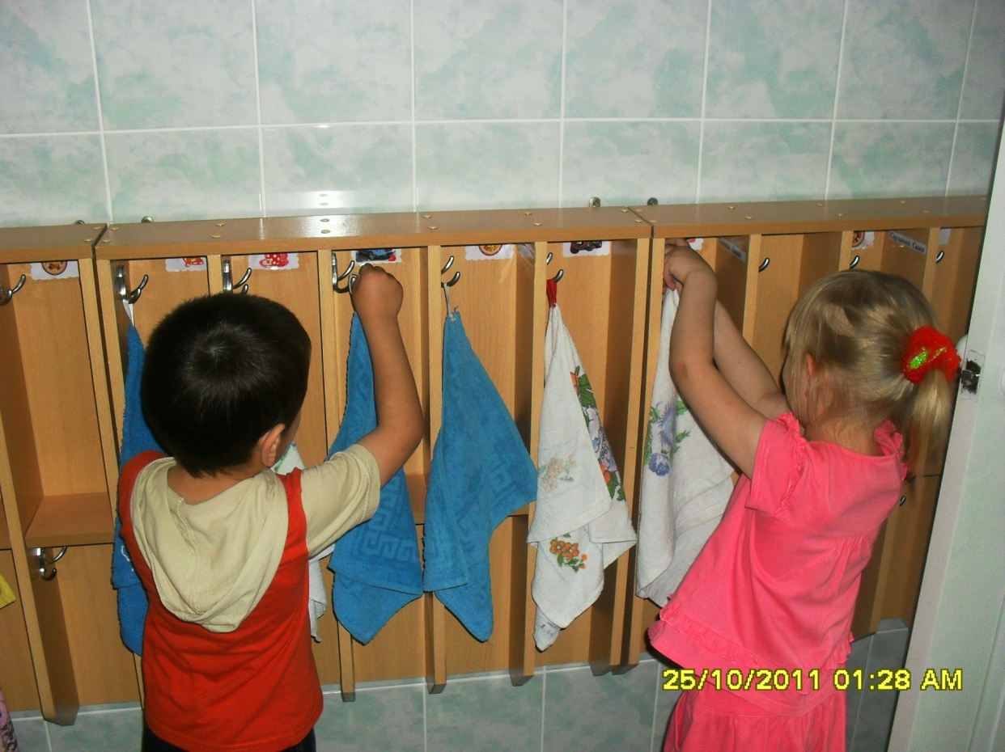

Игра: «Маленькие рыцари»
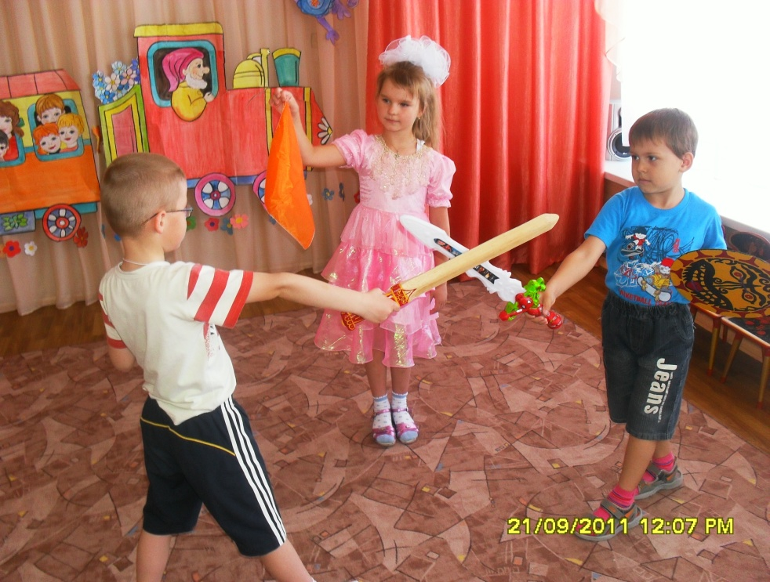
Игра: «Космос»
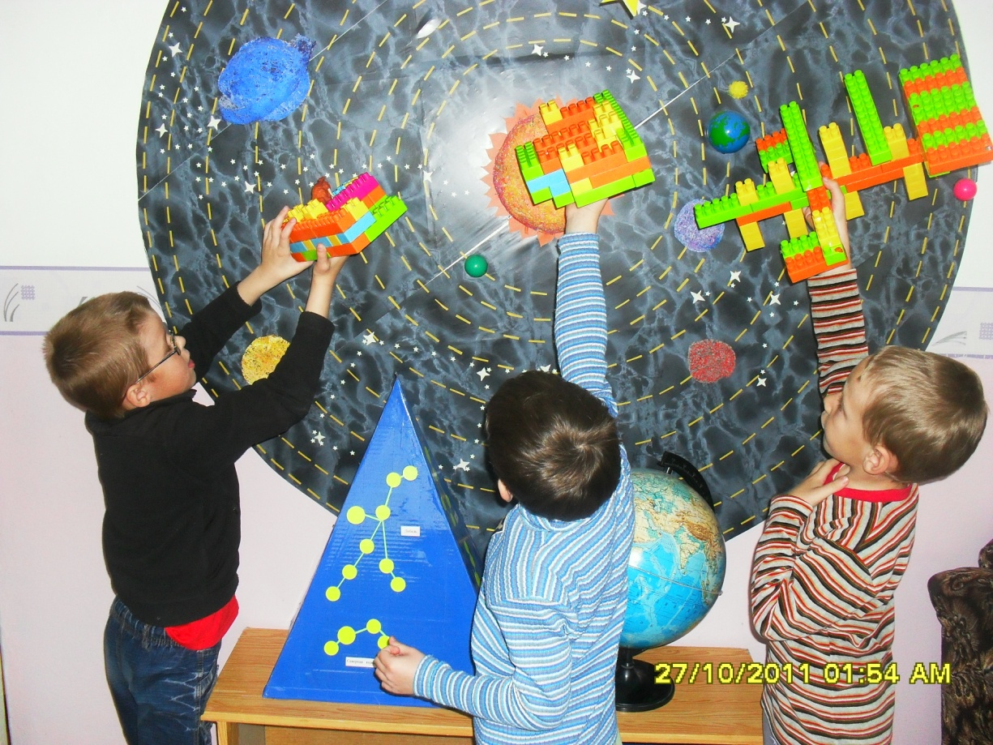

Игра: «Салон красоты»
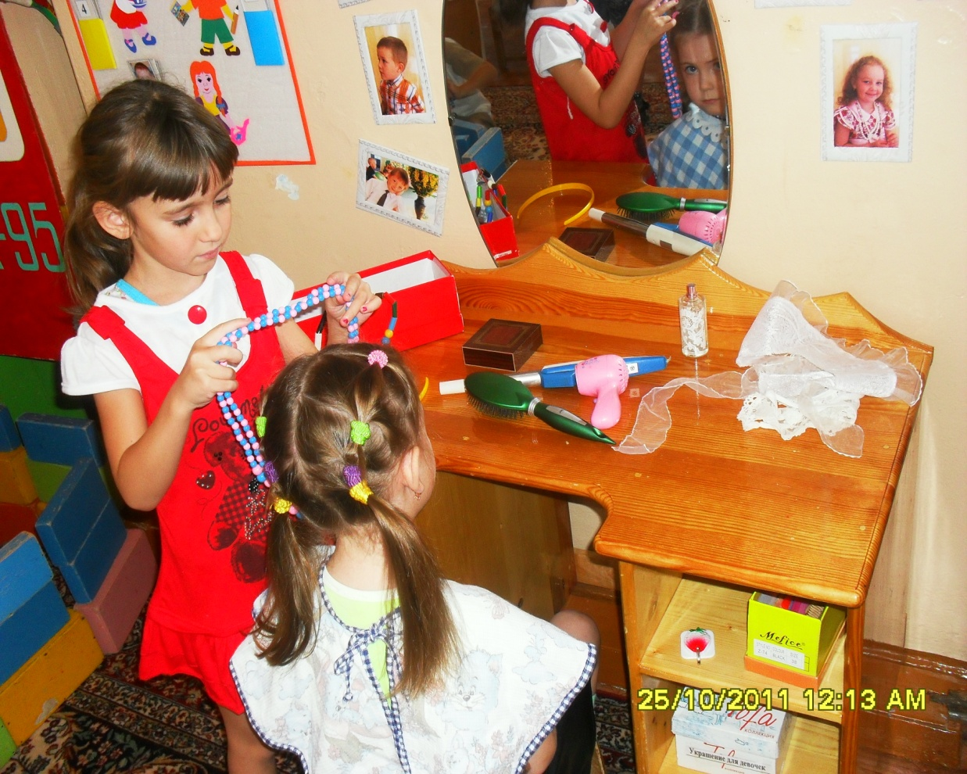

«Постройка корабля»
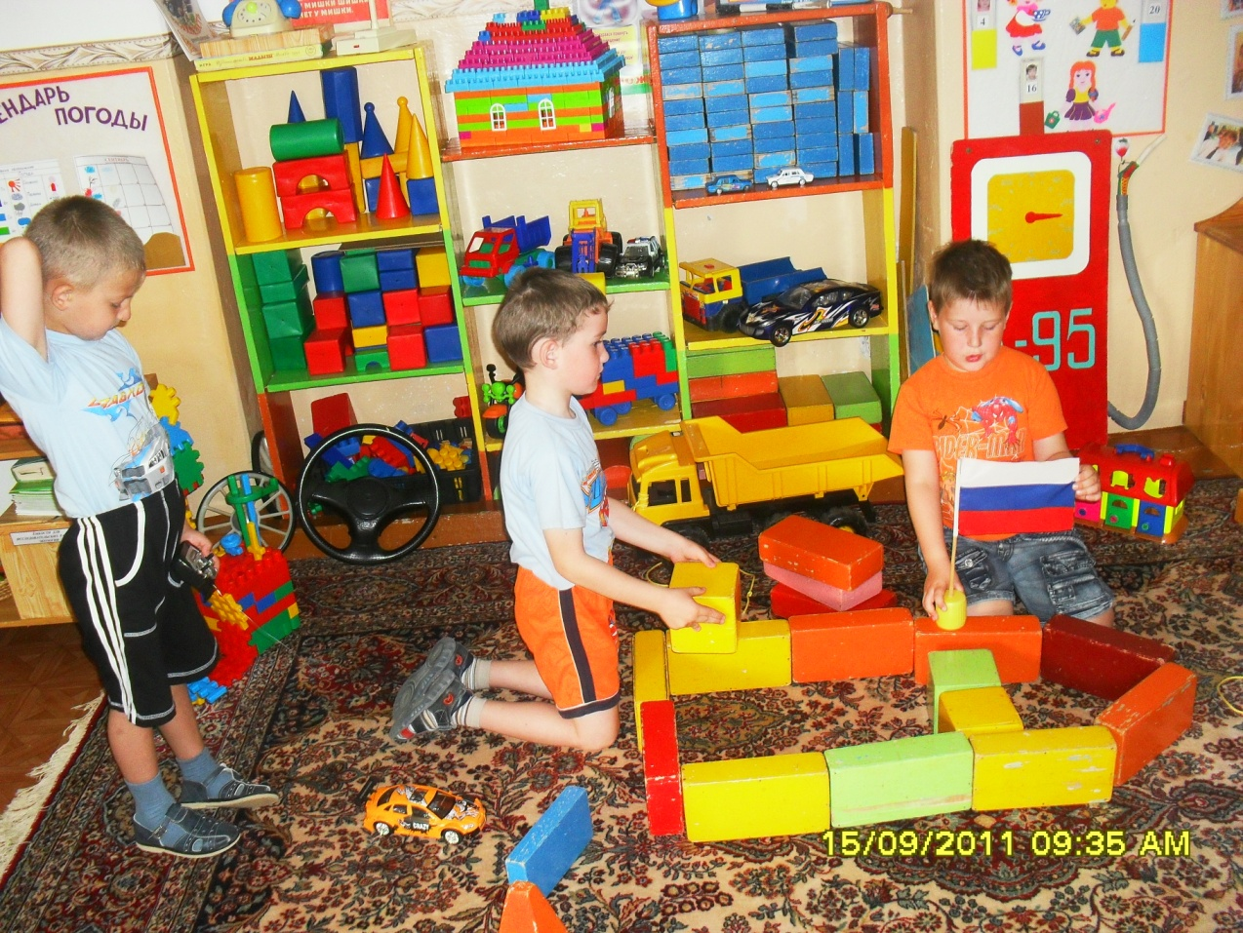

Сказка «Репка»
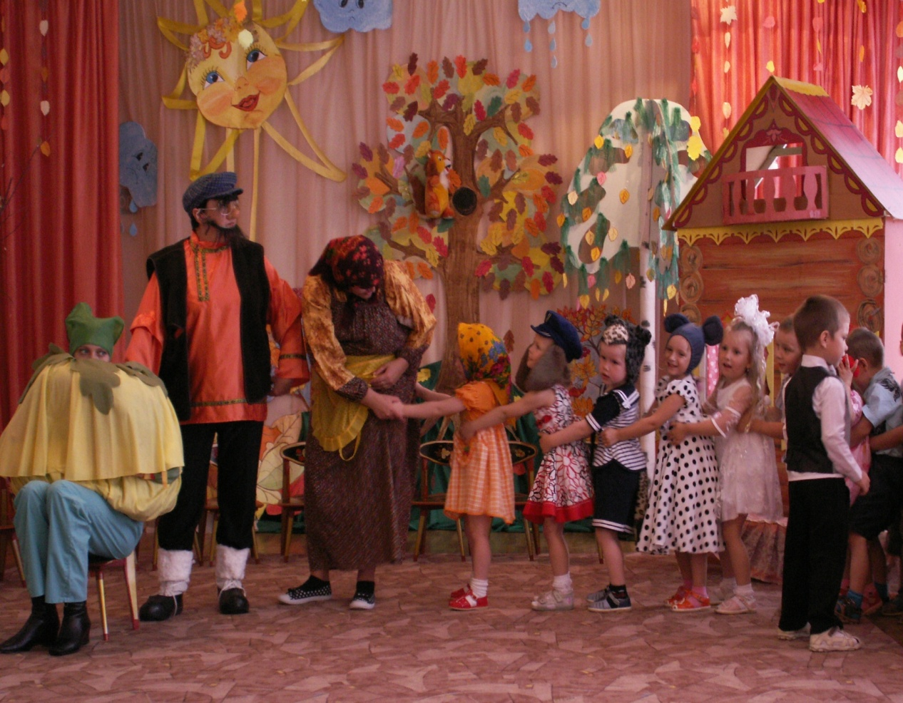

«Хоровод»
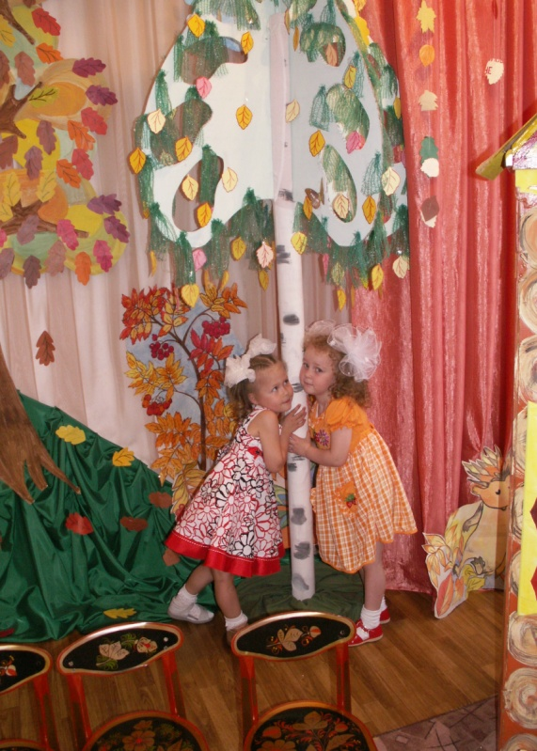

Художественное творчество с учётом интересов детей
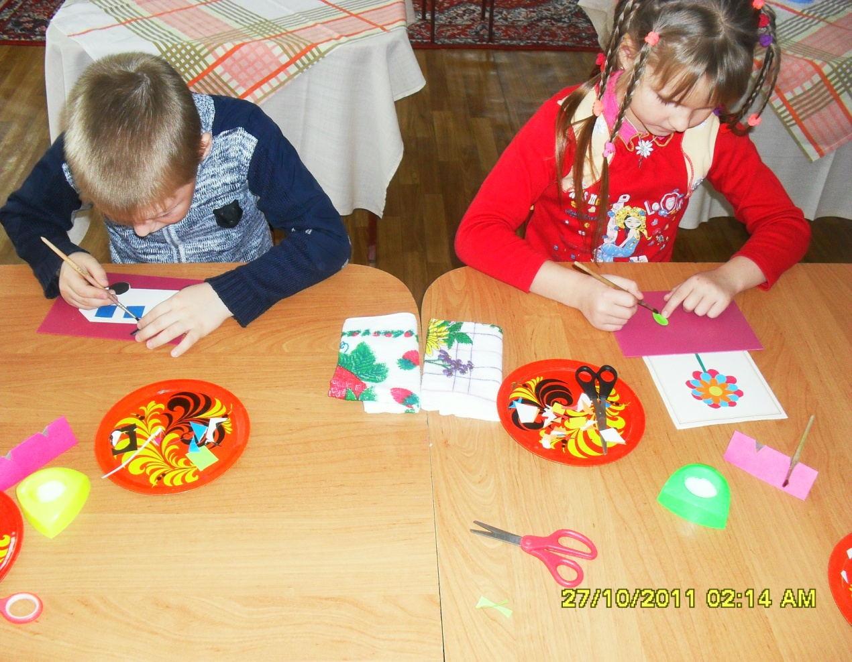

«Мои права»

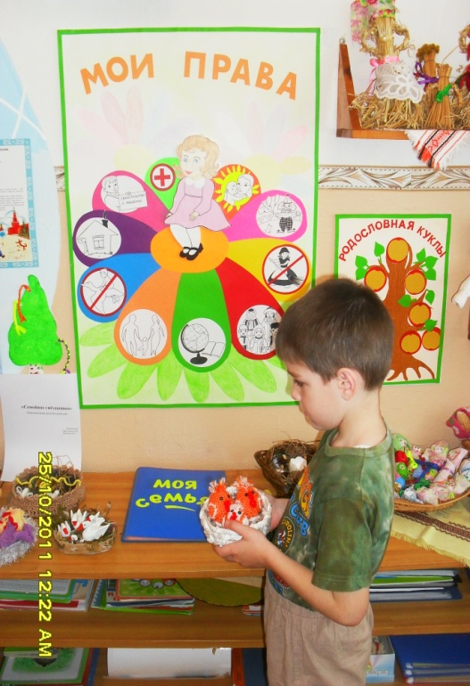

Труд в природе
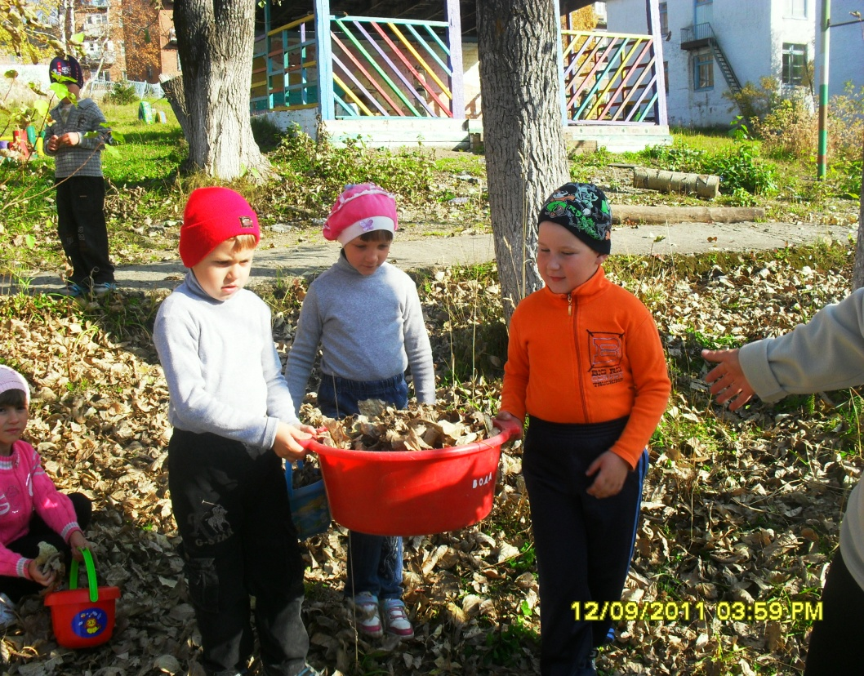

Приложение 6
«Посиделки»

Задачи: познакомить детей с одной из форм общения в русских крестьянских поселениях в прошлом – посиделками. Развивать желание
трудиться, увидеть результат своего труда, используя в работе русские народные песни, пословицы, поговорки, игры. Закрепить навыки вышивания, работу с ножницами, природным материалом, пластилином и цветной бумагой. Воспитание правильного понимания роли мужчины и женщины в обществе.

Ход:
Хозяйка: Хорошо зимой в деревне. На улице вьюга, метель, мороз такой, что звери в норы забились. А в избе тепло, уютно. Собираются вечерами вместе девицы да молодцы, (стук в дверь).
Девочка: Тара – ра, тара – ра
Идут девки со двора,
Песни петь да плясать
Всех вокруг забавлять.
Мальчик: Проходи честной народ,
Не пыли дорожка,
Добры молодцы идут
Погулять немножко.
Хозяйка: Проходите, гости дорогие. Просим в избу.
Красному гостю – красное место.
Подружки и дружки садитесь на скамейки дубовые, будьте как дома.
Спасибо, что пришли на посиделки!
Давно я вас жду – поджидаю, работу без вас не начинаю.
Удобно ли вам гости дорогие?
Всем ли видно?
Всем ли слышно?
Всем ли места хватило?
Мальчик: Гостям –то, известное дело хватило места. Да не тесновато ли хозяюшке?
Хозяйка: В тесноте да не в обиде? В давние времена в каждом селе были свои посиделки. Роднило их одно: собирались, чтобы себя показать и на других посмотреть, переброситься частушкой, по соперничать в потехах и забавах да умением и мастерством блеснуть. Но посиделки обязательно проходили с работой и песнями. И у нас сегодня тоже вечер и мы будем мастерить. Ну – ка молодцы покажите нам, какие вы умеете игрушки делать?
(Мальчики выполняют поделки из природного материала, бумаги и пластилина).
Не красна изба углами, а красна пирогами. А наши девочки покажут своё мастерство в кулинарии, постряпают печенье «Ягодки».
Славится наша русская земля вышивальщицами. Вышивка – один из видов народного творчества. У многих народов с давних времён из поколения в поколение передаётся это искусство. На узорах мы видим разнообразные орнаменты, цветы. У вышивальщиц в разных краях и областях нашей страны, свои приёмы выполнения вышивок. Вышивкой украшают одежду, предметы быта и помещения.
Ну-ка рукодельницы – вышивальщицы покажите нам своё мастерство. А чтобы нам было веселее работать, давайте споём.
(Во время работы исполняются песни: «Как у наших у ворот», «Во кузнице», «Пошла млада за водой». Во время работы воспитатель подходит к каждой группе и помогает).
Хозяйка: А сейчас добры молодцы покажите покажите какие вы игрушки сделали, и из чего? (один из детей объясняет, что они делали).
А теперь вы покажите девицы – рукодельницы свои вышивки.
Игра «Плетень»
Девочка: А мы приглашаем всех к столу, на чай душистый, отведать ягодки сахарные.
Хозяйка: Девицы – красавицы, а как вы стряпали своё печенье?
Гость доволен – хозяин рад.
До свидания, гости дорогие!
Чем богаты, тем и рады.
Милости просим в гости в следующий раз!

Приложение 7 Художественное слово для девочек и мальчиков

***
Спи, Ванюшка,
Спи, родной.
Спи, Ванюшка,
Спи, усни,
Не вздымай головы,
Бай да люли,
Будет пора,
Да разбудим тебя.
Спи, спи, усни,
Будешь большой,
Будешь рыбку ловить,
Тетерку ловить,
Будешь лес рубить,
Татку, мамку кормить.

***
Баю-баю, баю-баю,
Не ложися на краю
Придет серенький волчок
Схватит Сашу за бочок
И утащит во лесок,
Под ракитовый листок.
Под кусточком камушки,
Плохо жить без мамушки.
***
С гоголя вода,
С младенца Владимира
Вся худоба!
***
А ту-ту-ту-ту!
Не вари кашу круту,
Вари жиденьку,
Корми Митеньку.
***
А Ванюша попляши!
Твои ножки хороши,
Еще нос сучком,
Голова пучком.
***
У лисы боли,
У медведя боли,
У нашего Петеньки
Ничего не боли.
***
Я не тятькин сын
И не мамкин сын.
Я на дереве-то рос,
Меня ветерок сюда снес,
Я упал на песок,
Стал кудрявый паренек.
***
- Где ты, брат Иван?
– В горнице.
– А что делаешь?
– Помогаю Петру.
– А Петр что делает?
– Да на печи лежит.
***
Андрей-воробей!
Не гоняй голубей,
Гоняй галочек
Из-под палочек;
Не клюй песок,
Не тупи носок!
Пригодится носок
Клевать колосок.

***
– Чух, чух, дятел,
Дома ли Яков?
– Нет дома Якова.
В город уехал:
Сам на лошадке,
В новенькой шапке.
Жена на баране –
В новом сарафане.
Детки на кошках –
В новых сапожках.
***
Еду-еду к бабе, к деду
На лошадке в красной шапке.
По ровной дорожке,
На одной ножке.
В старом лапоточке
По рытвинам, по кочкам,
Все прямо и прямо,
А потом вдруг… в ямку!
Бух!..
***
Чики-чики-чикалочки,
Едет Ваня на палочке,
А Дуня на тележке
Щелкает Орешки.
Ты, Ваня, не проси,
Иди сам и натряси.

***
Наша доченька в дому,
что оладушек в меду,
Что оладушек в меду,
Сладко яблоко в саду.
***
— Красна девица,
Сходи за водицей!
— Волка боюся,
Медведя страшуся.
Волк на работе,
Медведь на заботе.
***
Наша Маша маленька,
Чуть побольше валенка,
В лапоток обуется –
Пузырьком надуется.
***
Баю-баю, баю-бай,
Ты, собачка, не лай,
Белолапа, не скули,
Мою детку не буди.
Темной ноченькой не спится,
Наша деточка боится.
Ты, собачка, не лай,
Мою Машу не пугай.
***
Бай-бай-бай-бай!
Да баю Танюшку, бай-бай.
Что ты Танюшка, не спишь,
Только плачешь да глядишь.
Бай-бай-бай,
Да, Таня, рано вставай.
Таня, ноченька коротка,
Тебе спать – легка работка.
Спи-ко, Таня, по ночам,
Расти кудри по часам.
Чтобы русые кудерышки
По плечикам вились.
Спи-ко, малое дитя,
Нарисую я тебя
На бумажку, на портрет,
Да лучше Тани нашей нет.
***
Катя, Катя маленька,
Катя удаленька.
Пройди по дороженьке,
Топни, Катя, ноженькой!

***
Пошла Маня на базар,
Принесла домой товар:
Родной матушке – платок,
Посередочке цветок.
Братьям-соколам –
По козловым сапогам,
Сестрицам-лебедицам –
Да по белым рукавицам.
***
Ехал Ваня из Казани,
Полтораста рублей сани,
Двадцать пять рублей дуга,
Мальчик девочке слуга.
Ты подай, слуга, карету,
А я сяду и поеду.
Ты, слуга, подай метлу,
Я в карете подмету.

Приложение 8
«Дети в гостях у медведей»
Занятие для детей II младшей группы
Программные задачи:
· формировать у детей представление о семье, как о людях, которые живут вместе, любят друг друга, заботятся друг о друге;
· побуждать детей называть персонажей сказки по именам;
· закреплять навыки связной речи;
· развивать у детей умение отвечать на вопросы взрослого, соотносить движения с текстом, развивать мелкую моторику рук.
· Упражнять детей лепить угощение для кукол из солёного теста.
· Активизировать освоенные способы лепки и приёмы оформления поделок (раскатывание шара, сплющивание, нанесение отпечатков).
· Развивать чувство формы, пропорций, согласованность в работе обеих рук.
· Воспитывать любовь и уважение к близким людям, доброжелательное отношение к окружающим.
Ход занятия.
Дети стоят возле воспитателя.
Воспитатель: Посмотрите, у нас сегодня много гостей. Они пришли посмотреть, как мы с вами живем в детском саду, чем занимаемся. Поздоровайтесь с гостями (дети здороваются).
Воспитатель: Молодцы, дружно поздоровались, а теперь повернитесь ко мне. Дети, сегодня я хочу пригласить вас в сказку. А поможет нам туда попасть волшебный огонек (воспитатель показывает огонек).
Посмотрите, какой красивый огонек. А теперь встаньте все друг за другом, мальчики, пропустите девочек вперед. Все готовы, можно отправляться в путь.
Огонечек дорогой,
Нам дорожку освети,
В сказку добрую веди. ( дети идут по указанному пути «в избу»).
Воспитатель: Итак, мы попали в сказку. Дети, усаживайтесь поудобнее (садятся на стульчики, стоящие полукругом в избе). Ноги поставьте вместе, руки положите на колени, спинки выпрямите.
Да это же настоящая русская изба: вот кормилица – печка, стол накрыт. Сейчас посмотрим, кто же здесь живет.
(Звучит музыка «Медведь». Появляется медведь с медвежатами) Медведь:
Как прекрасно жить на свете!
В гости к нам явились дети!
Здравствуйте, здравствуйте, Саши и Маши, (дети здороваются)
А теперь знакомьтесь с семьей нашей.
За морями, за долами,
За высокими горами,
На пригорке теремок,
В теремке семья живет.
Я – Михаил Иванович-
Папа –медведь.
Всех громче в лесу я умею реветь: у – у – у…..
Я очень большой и сильный.
Каждый день я в лес хожу,
В теремок дрова ношу.
Полки в доме прибиваю,
Сладкий мед я добываю.
(Появляется медведица, улыбается, кланяется)
Медведь:
Настасья Петровна – знакомьтесь и с ней,
Нет мамы на свете милей и нежней.
Медведица:
В доме чисто убираюсь,
Пироги в печи пеку,
Сыночка с дочкой берегу.
Сынок Мишутка и дочка Машутка - прелесть просто!
Оба маленького роста,
Маму с папой обнимают
И во всем нам помогают.
Машутка:
Я вместе с мамой платочки стираю,
И маме посуду мыть помогаю
Мишутка:
Я вместе с папой в дом воду ношу.
А летом я с папой травку кошу.
Медведица:
Все узнали вы про нас,
Интересный был рассказ.
А теперь ответьте, пожалуйста, на вопрос:
Кто живет в нашей дружной семье? (ответы детей)
Медведица: Верно, папа-медведь. А как его зовут? (ответы детей)
Медведица: Верно, Михаил Иванович.
Медведь: Дети. А кто ещё живет в нашей семье? (ответы детей)
Медведь: Верно, мама – медведица. А как её зовут? (ответы детей)
Дети: Настасья Петровна.
Медведь: Верно, Настасья Петровна. А кто ещё живет в нашей семье? (ответы детей)
Медведь: Скажите, как зовут сыночка? (ответы детей)
Медведь: Скажите, как зовут дочку? (ответы детей)
Медведица:
Дети, вспомните, пожалуйста, что делает каждый день папа-медведь? (ответы детей)
Медведица:
Верно, дети, вы сказали. Папа – медведь в лес ходит за дровами… (перечисляет ответы детей)
Медведь:
Верно, дети. А что делает каждый день мама-медведица? (ответы детей)
Медведь:
Верно, дети, вы сказали. Мама-медведица в доме убирается… (перечисляет ответы детей)
Медведица:
Дети, а что делают наши сынок Мишутка и дочка Машутка? (ответы детей)
Медведица:
Верно, сынок и дочка нам во всем помогают.
Медведица:
Верно, дети. А расскажите, пожалуйста, как вы дома помогаете своим маме и папе.
Сначала ответят девочки (ответы девочек)
Медведь:
Мальчики, теперь вы, расскажите, как помогаете своим родителям (ответы мальчиков).
Медведица:
Дети, вы настоящие помощники: и цветы поливаете, и….
А раз вы такие трудолюбивые, то предлагаю вам в нашем доме похозяйничать: и вместе со мной предлагаю для нас и наших гостей испечь пряничков ароматных.
Медведь:
Готовить еду, печь пряники, пироги – дело женское!
Медведица:
Значит, мне будут помогать девочки. (мальчики сидят)
Медведица:
Как я рада, что у меня столько помощниц. Перед приготовлением пищи мы с девочками помоем руки.
Пальчиковая гимнастика: (стоя или сидя)
Льется чистая водица,
Мы умеем чисто мыться.
В руки мыло мы возьмем,
Посильнее их потрем.
А теперь водичкой смываем
И полотенцем вытираем.
Медведица:
Девочки, сейчас мы наденем фартуки и косынки. Примемся за работу.
(Девочки надевают фартуки и косынки. Приступают к «лепке»).
Во время одевания фартуков Медведь говорит:
Девочки прянички пекут. А чем же в нашем хозяйстве мальчики могут помочь? Дети, я очень люблю на рыбалку ходить рыбу ловить. Вот и сейчас, чтобы наши мальчики не скучали, возьму – ка я вас с собой на пруд. Рыбы наловим, чтобы к ужину нам наши хозяюшки ухи наварили.
А вы, хозяюшки, к нашему возвращению постарайтесь напечь пышных пряничков, да побольше, чтобы всех угостить. Мальчики, идите ко мне.
(Идут на рыбалку).
Медведица:
Вот тесто пышное, я его давно поставила, как будто знала, что вы к нам в гости заглянете.
(Перед каждой девочкой на разделочной доске лежит «колбаска» из теста).
Медведица:
Тесто пышное, дружочек,
Быстро слепим пирожочек!
напоминает девочкам приемы лепки:
Девочки, возьмите тесто и разделите его пополам и лепим пряничек: раскатываем шарик, затем приминают его, сплющиваем и украшаем пряничек.
(Приговаривает: «маленький пряничек получился у Насти , это для девочек и мальчиков, а у Даши - большой пряник, наверное для нас с Михаилом Ивановичем») Предлагает девочкам украсить пряник с помощью нанесения отпечатков колпачками фломастеров.
Медведь:
Мальчики, для рыбалки нам понадобятся удочки, вот они. Держите, рыбаки свои удочки и каждому дам по ведерку (медведь раздает детям удочки и ведерки).
А ну-ка, мальчики, мои помощники отправляемся на пруд. Шагайте за мной.
(Звучит р.н.мел., мальчики идут за медведем к «пруду», усаживаются вокруг пруда на пенечки.
Вот, мы и пришли. Рыбаки, усаживайтесь на пенечки.
Медведь:
Наверное, вы с папами на рыбалку ходили? (Да.). А кто из мальчиков на рыбалку не ходил не беда!
Сейчас я вас научу, как нужно удочку держать и рыбу поджидать.
Медведь:
Удочку мы поднимаем (мальчики поднимают удочку вверх),
В воду леску мы бросаем (опускают руку с удочкой вперед-вниз (правую?),
Ой, ловите, ой, ловите, рыбку вы не упустите!
Где же рыбка, покажите, и в ведерко опустите.
(Медведь повторяет слова стихотворения еще раз, дети выполняют движения…)
Медведь:
Ах, мальчики! Настоящие рыбаки… (хвалит мальчиков, называя их по именам). С таким уловом пора домой возвращаться. Берите свои ведерки и шагайте за мной (мальчики идут за Медведем, в «избе» ставят свои удочки в ведро и (с Медведицей) показывают улов девочкам).
Медведица:
Девочки, кладите свои прянички на противень (кладут).
А теперь пора и в печь поставить наши прянички, чтобы они испеклись и подрумянились. (Медведица ставит пряники в печь)
Медведица:
Девочки, возьмите салфеточки и вытрите ручки, использованные салфетки положите в ведро. А теперь снимите косыночки и фартуки (снимают, вешают их на стул) и проходите на стульчики (девочки садятся).
(К этому времени Медведица с девочками должны закончить печь пряники и сесть на стулья)…
Медведица:
Вот и наши мальчики вернулись с рыбалки. Молодцы, мальчики! Сколько рыбы наловили. Покажите свой улов девочкам (показывают). Жирная, наваристая уха получится к ужину (мальчики садятся на стулья).
(Медведь убирает со стола 2 разделочные доски)
Пока вы на рыбалку ходили, мы с девочками время зря не теряли, много пряничков испекли. Ну-ка. Заглянем в нашу кормилицу-печку!
(Достает пряники)
С пылу, с жару, из печи, получите пряники! (Держит пряники сама)
Михаил Иванович, наверное, детишкам пора в детский сад возвращаться. Чтобы они не заблудились, проводи их, пожалуйста, домой. И пряники их донеси до детского сада, сейчас переложу пряники в корзину (кладет) и в путь.
Медведь:
Да, дети, пора вам возвращаться домой,
Пора прощаться с нашей дружной медвежьей семьей.
Медведица (отдает пряники Медведю):
Дети, мы очень рады, что вы заглянули к нам в гости!
Спасибо вам за помощь. Мы думаем, что дома вы тоже будете помогать своим маме и папе. До свидания, дети! (До свидания).
Приходите к нам в гости в следующий раз, нам помощники нужны!
(Дети прощаются и уходят с Медведем)
(Медведица переодевается и выходит встречать детей «в детском саду»)
Медведь:
Вот мы и пришли в детский сад.
Воспитатель:
Спасибо Михаил Иванович, что проводил моих детей.
Медведь:
Да, я их проводил. Ваши дети - такие хорошие помощники!
Молодцы, дети. Я рада, что ваши мальчики помогли мне много рыбы наловить, а девочки помогли Настасье Петровне напечь вкусных ароматных пряничков. Вот они, возьмите, пожалуйста, к чаю. (Спасибо)
А мне пора домой возвращаться. До свидания, дети! (До свидания)
Воспитатель:
Молодцы, дети. Я рада, что мои девочки и мальчики помогли Настасье Петровне и Михаилу Ивановичу. Надеюсь, что в группе вы будете помогать друг другу и воспитателям, а дома будете настоящими помощниками вашим родителям. Не забывайте, что мамы и папы ваши самые лучшие друзья, они вас очень любят и заботятся о вас.
Нашим гостям СПАСИБО за внимание, и попрощайтесь с ними. (До свидания)
Дети, а сейчас мы будем с вами пить чай с пряничками.

Приложение 9
Анкета для воспитателей:
1. Какими чертами, на ваш взгляд, обладают мальчики вашей группы?
____________________________________________________________________________________________________________________________________________
2. Какими чертами, на ваш взгляд, обладают девочки вашей группы?
_____________________________________________________________________________________________________________________________________________
3. Считаете ли вы необходимым осуществление дифференцированного подхода к воспитанию детей с учетом их половой принадлежности?
______________________________________________________________________________________________________________________________________________
4. Испытываете ли вы затруднения в воспитании мальчиков/девочек? (В общении с мальчиками или девочками, в нравственном воспитании, на занятиях или др.) Назовите их.
____________________________________________________________________________________________________________________________________________________________________________________________________________________________________________________________________________________________
5. Планируете ли дифференцированные задачи воспитания мальчиков и девочек?
____________________________________________________________________________________________________________________________________________
6. Знакомы ли вы с методами и приемами дифференцированного подхода к детям с учетом их половой принадлежности? (Если да, то с какими; если «нет», то необходимы ли вам такие знания?)
____________________________________________________________________________________________________________________________________________________________________________________________________________________
7. Создается ли в группе развивающая среда в соответствии с потребностями мальчиков и девочек?
____________________________________________________________________________________________________________________________________________
8. Опишите материалы предметной среды, необходимые для полоролевого развития мальчиков и девочек.
____________________________________________________________________________________________________________________________________________________________________________________________________________________________________________________________________________________________________________________________________________________________________

Приложение 10
НОД по гендерному воспитанию в средней группе «Девочки и мальчики»

Цель: развитие дружеских взаимоотношений между девочками и мальчиками, формирование образа «я», закрепление умения дифференцировать свою половую принадлежность, расширять представления детей об игрушках, которыми пользуются девочки и мальчики.
Оборудование: колокольчик, сундучок, зеркала по количеству детей, костюм медвежонка.
Ход занятия
Воспитатель звенит колокольчиком и произносит: «Колокольчик, мой дружок, собери детей в кружок».
Дети встают в круг.
Воспитатель: Давайте поздороваемся друг с другом. Девочки поздоровайтесь с мальчиками, сделав пружинку, мальчики – поклон головы. Кто – то в гости к нам идет. Отгадайте загадку и узнаете кто это.
Зверь забавный сшит из плюша:
Есть и лапы, есть и уши.
Меду зверю дай немного
И устрой ему берлогу!
(медведь)
Правильно, медвежонок. Медвежонок проходи, поздоровайся с нашими детками.
Медвежонок: Здравствуйте, а я пришел не с пустыми лапами. Принес вам сундучок, а в нем лежит зеркало. Я предлагаю вам поиграть в игру «Кто я?» Медвежонок рассказывает о себе (описывает его внешний вид, чем он любит заниматься и т.п.).
Дети по кругу, глядя в зеркала, рассказывают о себе. Например: «Я девочка Оля. У меня длинные волосы, красивые бантики. Я люблю играть…(в куклы, укладывать кукол спать, катать коляску с куклой и т.д.)
Пальчиковая гимнастика «Дружат в нашей группе…»
Дружат в нашей группе девочки и мальчики. (Хлопают в ладоши)
Мы с тобой подружим маленькие пальчики. (Сгибают пальцы в кулачки)
1, 2, 3, 4, 5
Будем вместе мы играть. (Поочерёдно соединяют пальцы обеих рук)
Дружно за руки возьмёмся, (Берутся за руки)
И друг другу улыбнёмся. (Улыбаются друг другу)
Воспитатель: Медвежонок предлагает девочкам стать мамами и поиграть в игру «Уложи куклу спать».
Игра для девочек «Уложи куклу спать»
Девочки берут кукол и поют колыбельную песенку «Баю-бай, баю-бай, кукла Катя засыпай» и укладывают кукол спать в коляски или кроватки.
Воспитатель: А мальчики станут папами и превратятся в шоферов.
Игра для мальчиков «Мы – шофёры»
Мальчики берут рули и изображают езду на автомобиле.
«Машина идёт, машина гудит.
В машине, в машине
Шофёр сидит.
Би-би -би-би-би-би»
Воспитатель: А теперь давайте потанцуем с медвежонком.
Мишка по лесу гулял,
(идем вперевалочку)
Мишка ягоды искал.
Вот так, вот так
(ставим одну руку на бочок – это «корзинка»)
Мишка ягодки искал.
Сладку ягодку малинку
Положил он всю в корзинку
Вот так, вот так.
(собираем ягоды и складываем в «корзинку»)
Положил он всю в корзинку.
Как малинкой угостился,
И на травке развалился.
Вот так, вот так
(гладим себя по животику)
И на травке развалился.
А потом Мишка плясал
Лапки кверху поднимал
Вот так, вот так
(выставляем ножки на пятку, поднимаем руки вверх)
Рисование солнышка детскими ладошками
Воспитатель: когда девочки и мальчики дружат, заботятся и помогают друг другу, даже солнышко светит ярче, радуется, улыбается. Наши девочки и мальчики – дружные ребята. Мы сейчас с вами сами ладошками зажжём солнышко. Воспитатель помогает детям нанести на ладошку пальчиковые краски (можно гуашь, смешанную с зубной пастой) и приложить к листу бумаги так, чтобы получилось солнышко из детских ладошек.
Рисунок дарят на память медвежонку и он уходит, прощаясь с детьми:
До свиданья, детвора!
В лес возвращаться мне пора!
Воспитатель:
Дружно хлопнули в ладоши, «До свидания!» сказали,
Вместе топнули ногой. Возвращаемся домой.

